操作系统实验报告

班号： 10012209 姓名： 梁桐 学号： 2023370018

实验日期： 2024.4.12

实验名称：openEule操作系统安装与内核编译安装

一、实验目的

1. openEuler 操作系统的安装与配置：学生通过下载最新版本的 openEuler 操作系统，并将其安装至 VMware 虚拟机中，熟悉虚拟机的创建、配置以及操作系统的安装过程。

2. 命令行基础操作：学生学习如何在 openEuler 操作系统上进行基本的命令行操作，包括查看当前目录位置、列出目录内容、切换目录、创建目录和文件、删除文件以及移动文件等操作，这些操作构成了日常操作系统管理的基础。

3. openEuler 内核的编译与更新：学生下载 openEuler 镜像对应的内核源码，学习如何编译内核源码，并完成内核的安装或更新。这一部分内容涉及到编译环境的配置、内核源码的获取、编译过程的执行以及内核的安装，培养了学生对操作系统底层的理解和掌握。

实验旨在帮助学生建立起操作系统管理和维护的基础技能，包括操作系统的安装与配置、命令行基础操作以及内核的编译与更新，为日后深入学习操作系统原理和系统管理打下坚实基础。

二、实验要求

任务一：
- 在Vmware中成功安装 openEuler 操作系统，使用用户名/密码正常登陆。
- 提交相关流程截图。
任务二：
1.正确完成文件操作
2.提交过程截图

任务三：
- 正确编译内核源码，并完成安装。
- 提交新旧内核版本的截图。

三、实验过程及结果

任务一：
- 下载openEuler镜像
官网镜像地址：https://www.openeuler.org/zh/mirror/list/
- 使用VMware安装openEuler
  - 新建虚拟机，选择自定义安装
  - 下一步

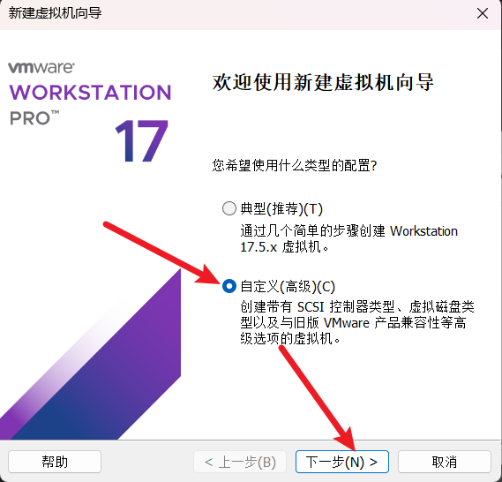
下一步
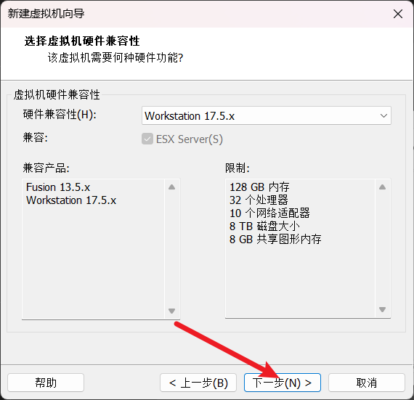
稍后安装操作系统，下一步
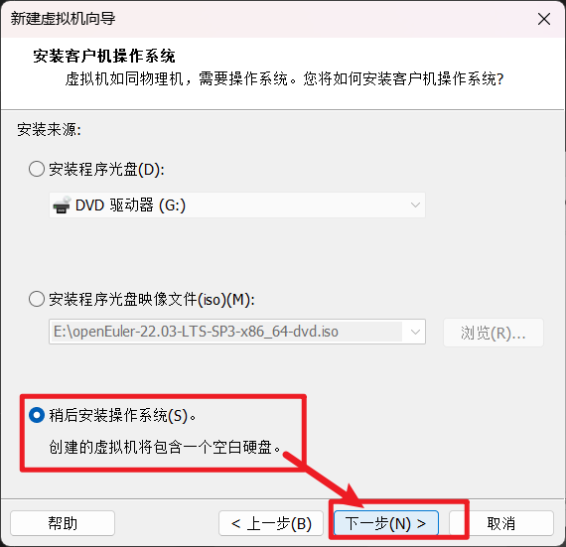
选择 Linux 5.x 下一步
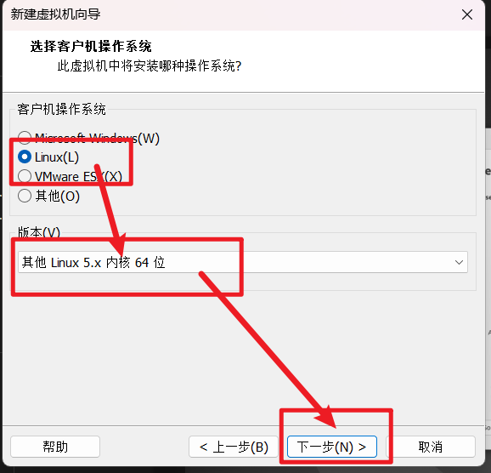
虚拟机自行命名，选择安装位置（最好不要在C盘），下一步
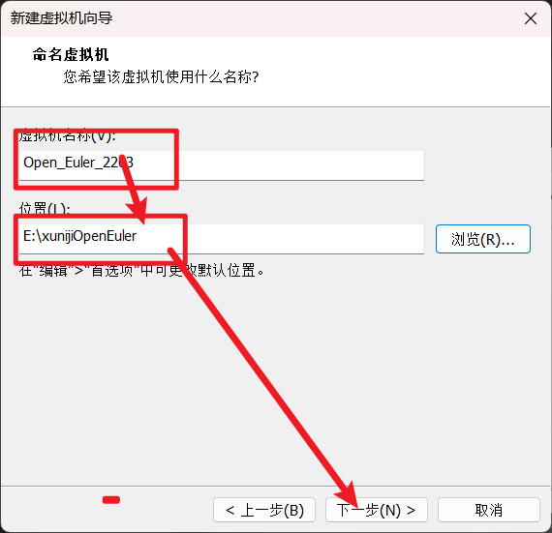
2个CPU，下一步
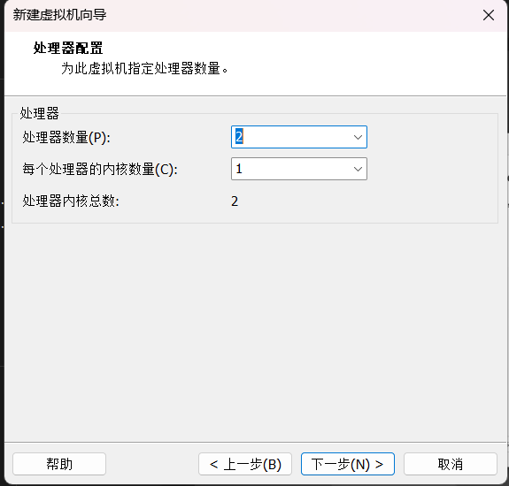
8G若电脑配置不行，自行降低即可。下一步
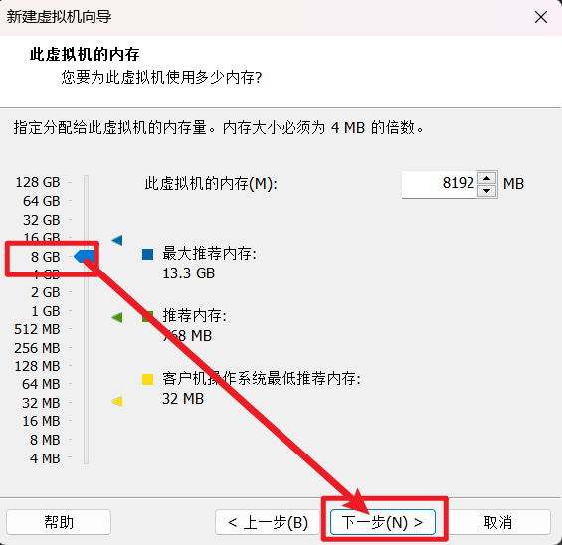
选择NAT模式
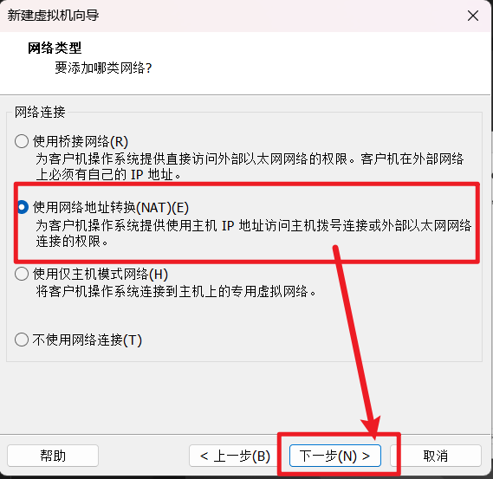
默认，不变。下一步
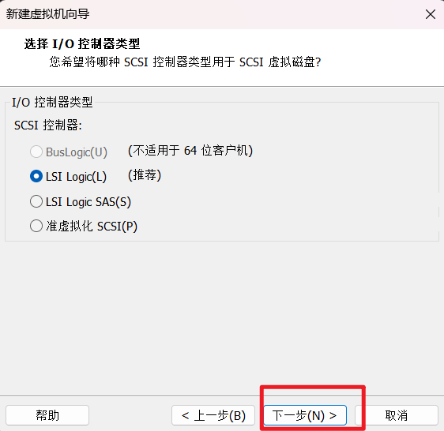

默认，下一步
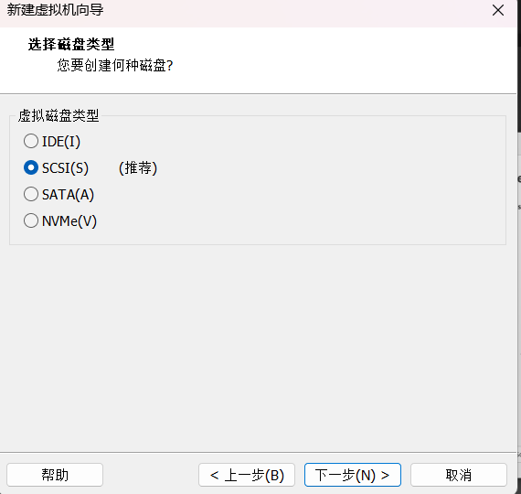
选择创建新虚拟磁盘。下一步
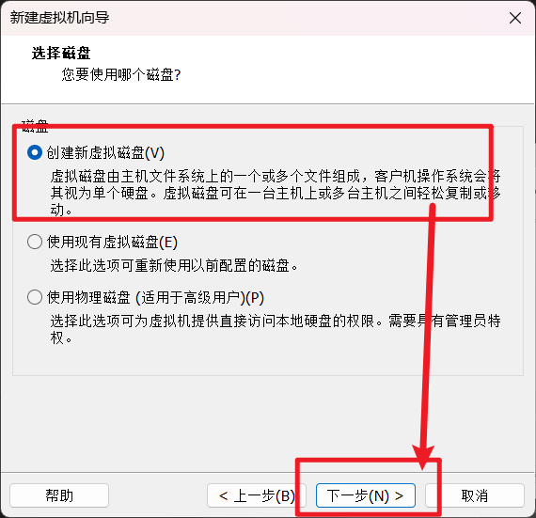

磁盘大小这里最好不要太小，官方建议至少32G。选择存储为单个文件，多个文件也可以。下一步
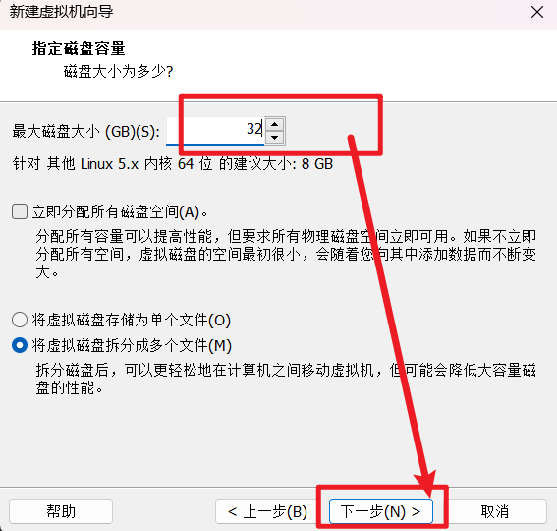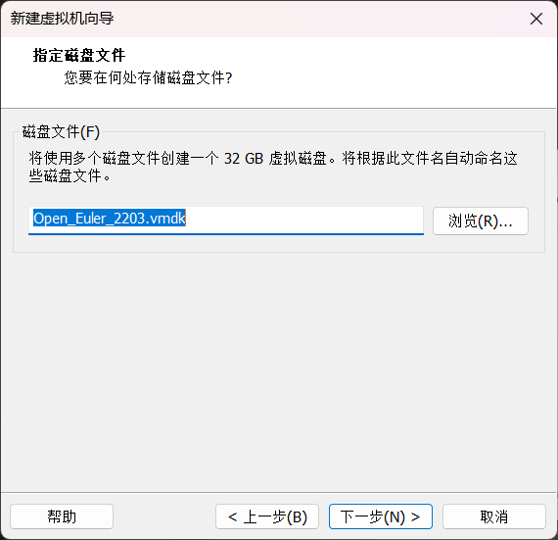
选择自定义硬件
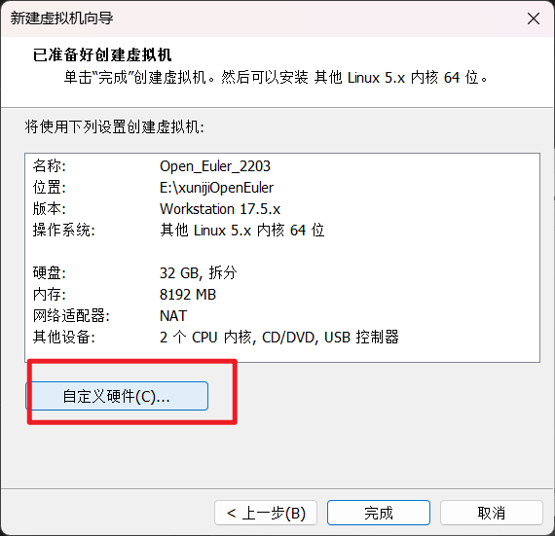
选择CD/DVD，使用下载的 ISO镜像文件。关闭
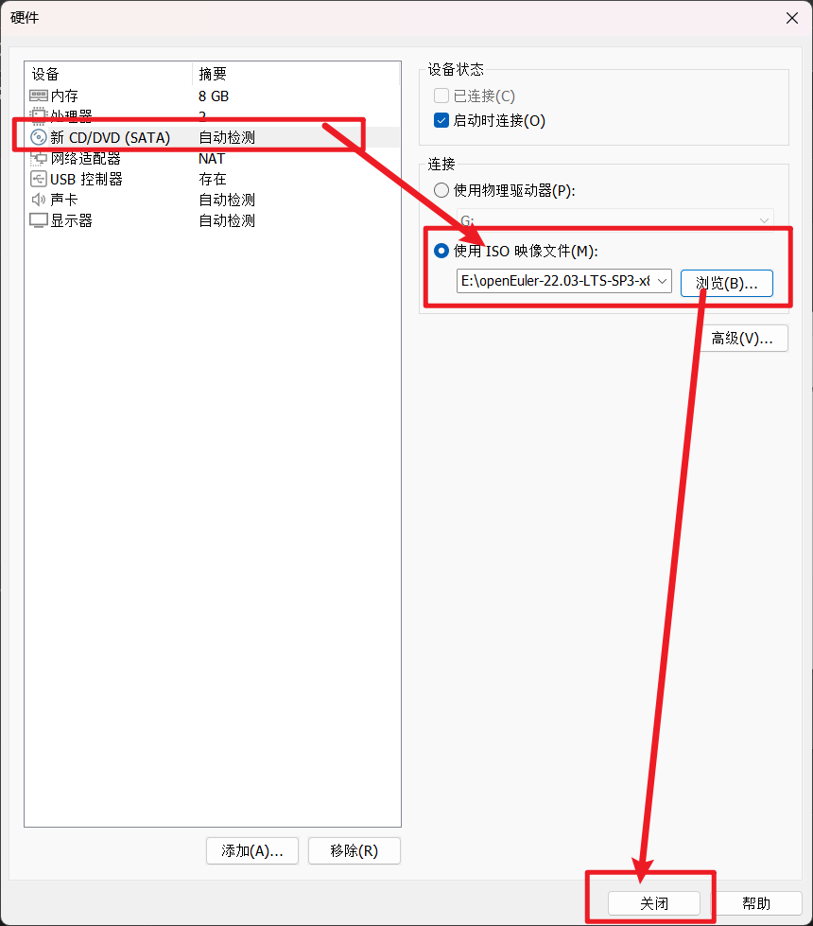
完成。
开启虚拟机
选择第一个，回车，等待会儿。
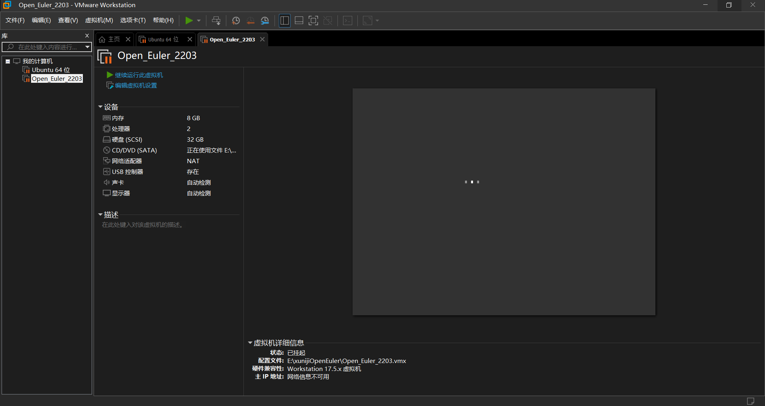
这里选择中文。继续
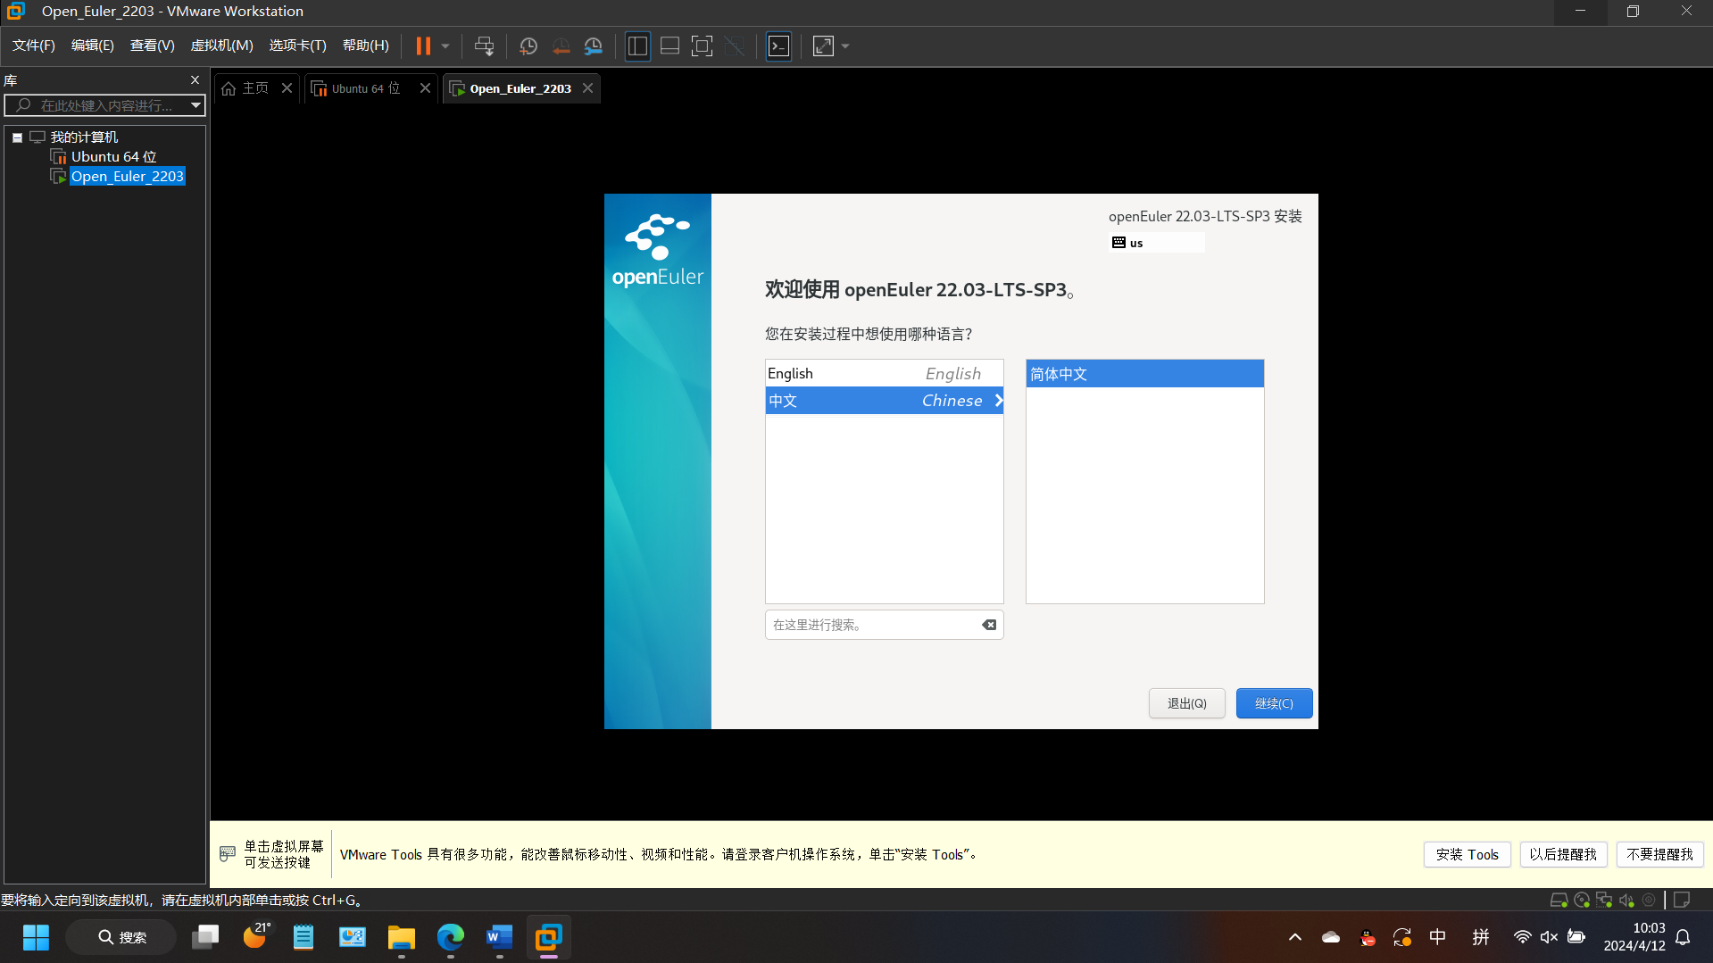

安装目的地，选择 本地标准磁盘

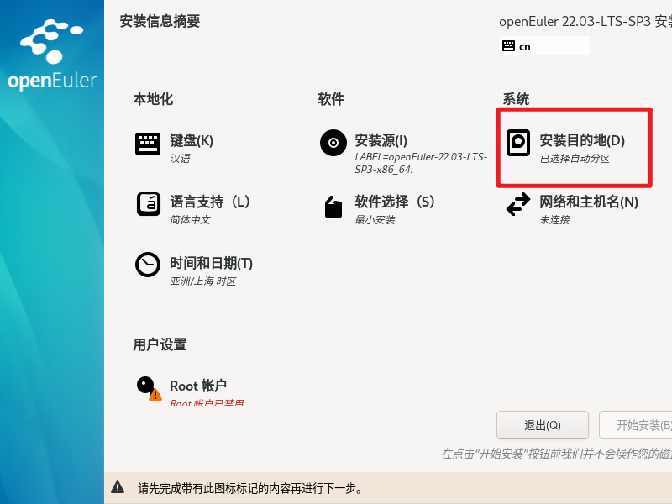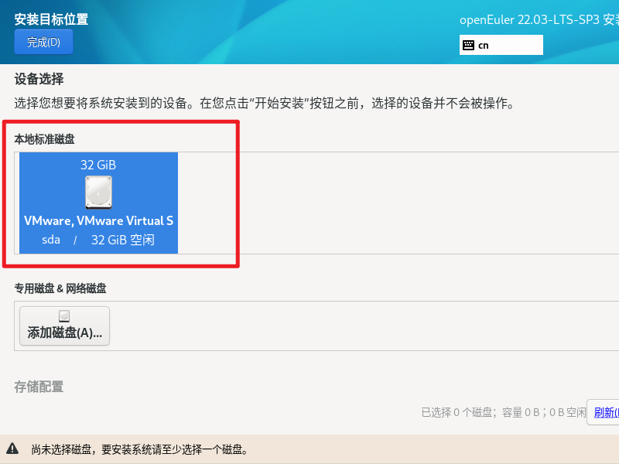

软件选择时，勾选一下最小安装中的 标准以及开发工具
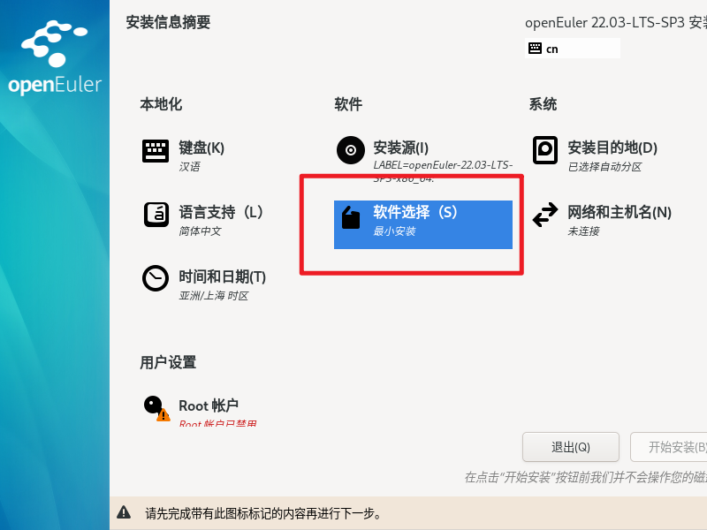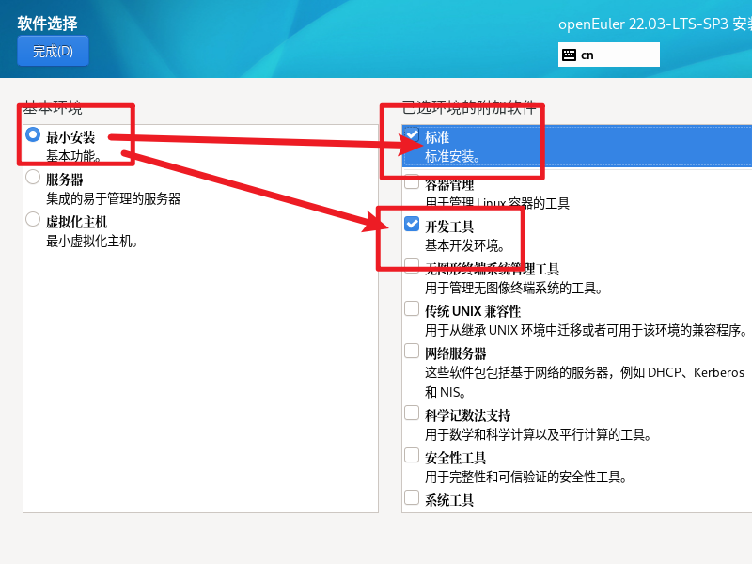

网络默认是没有连接的，自己选择打开连接即可 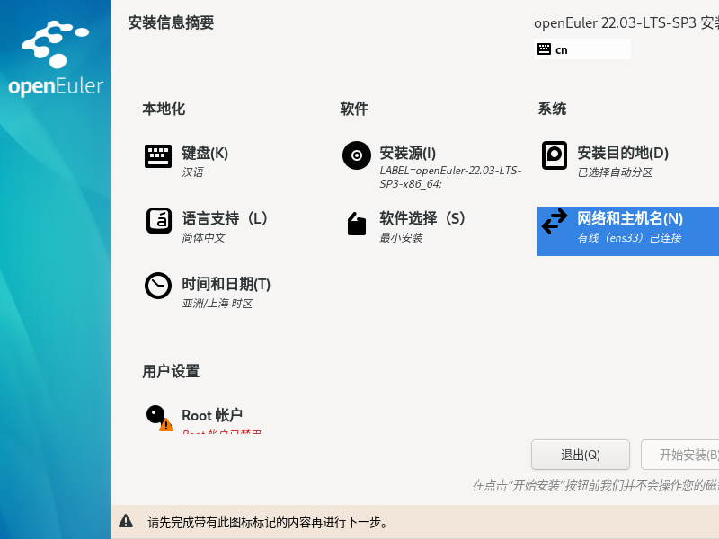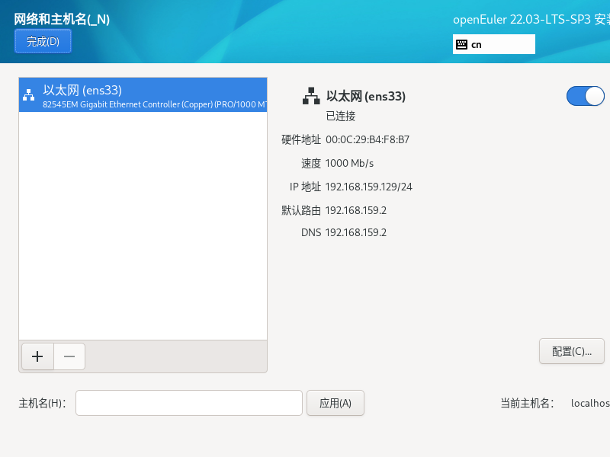

创建用户和root账户，密码要符合要求
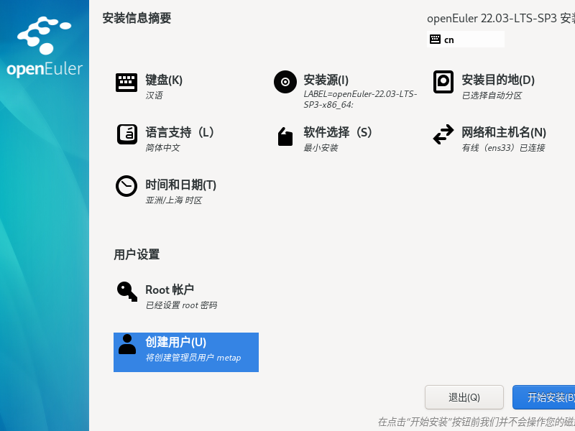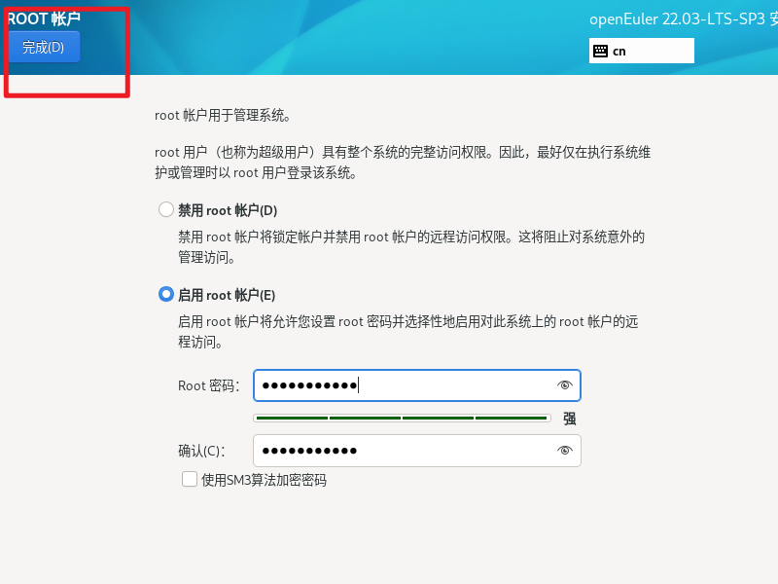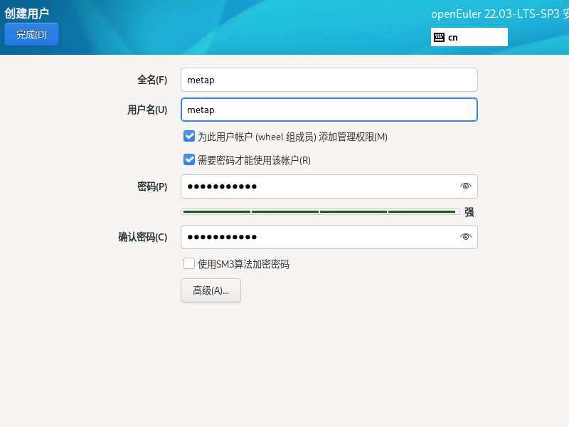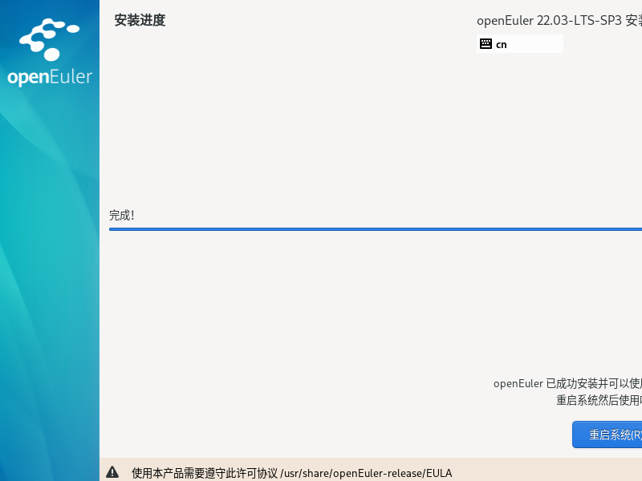

使用root账户登录
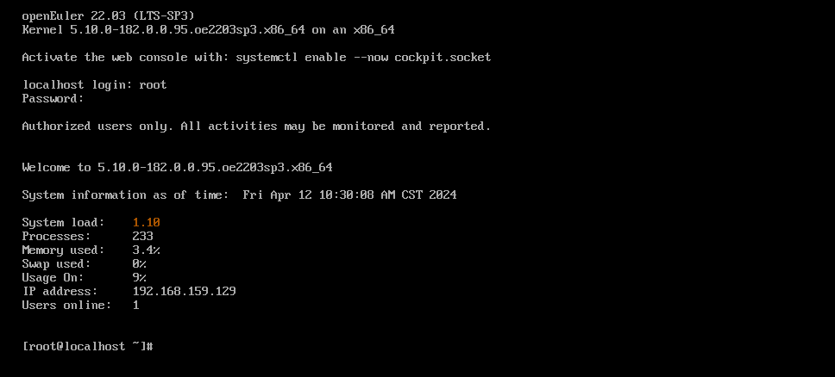

任务2：openEuler命令行基础操作
步骤1：使用pwd命令查看当前所在目录位置
[root@localhost ~]# pwd
/root
[root@localhost ~]#
#回显表示当前是在/root根目录下

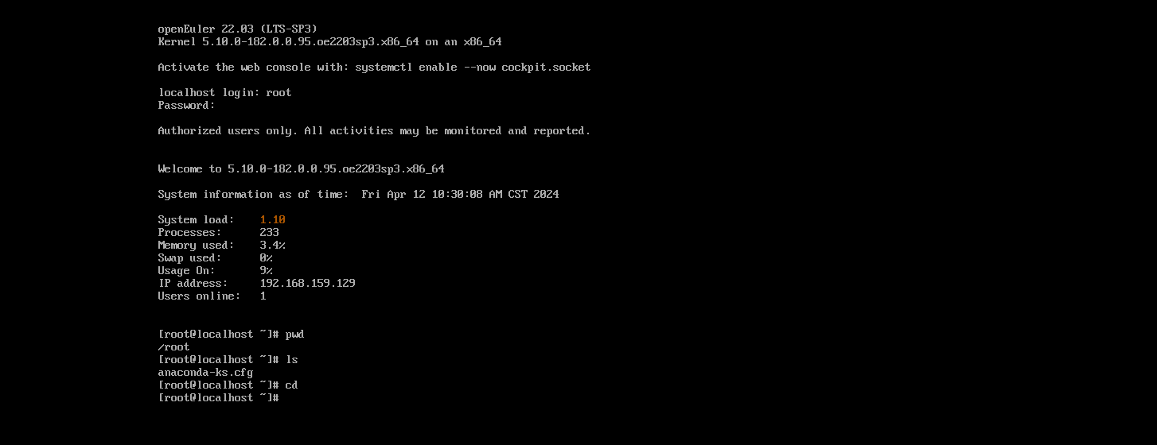
步骤2：ls查看命令
​ 使用ls查看当前目录下的文件及文件夹。
使用mkdir命令在当前文件夹快速创建test1目录。
使用cd切换目录

使用touch命令创建huawei.txt文件
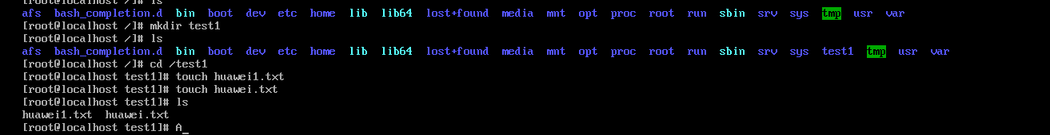
使用rm删除命令删除huawei.txt文件
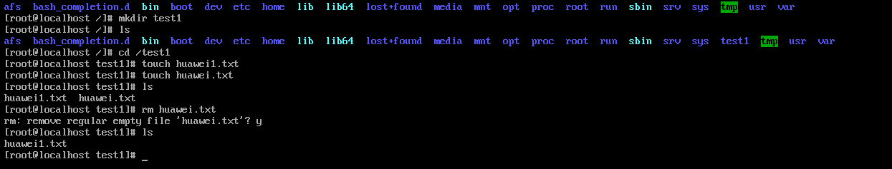
使用mv命令剪切huawei1.txt到/root目录下

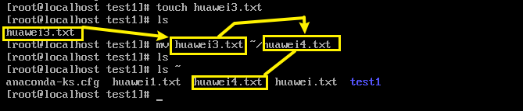
任务3：openEuler内核编译与安装
一．配置编译环境与系统备份
cd ~
yum install elfutils-libelf-devel
yum install openssl-devel
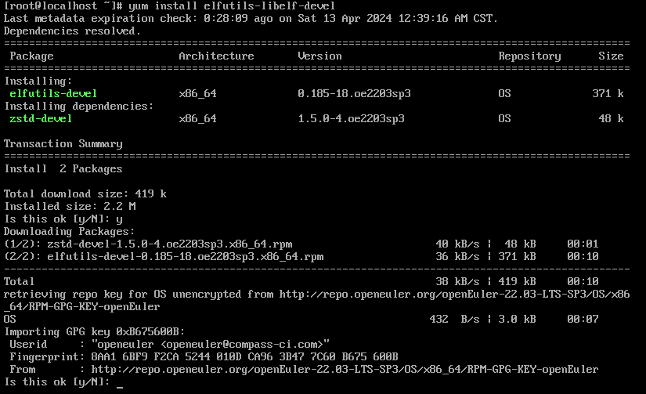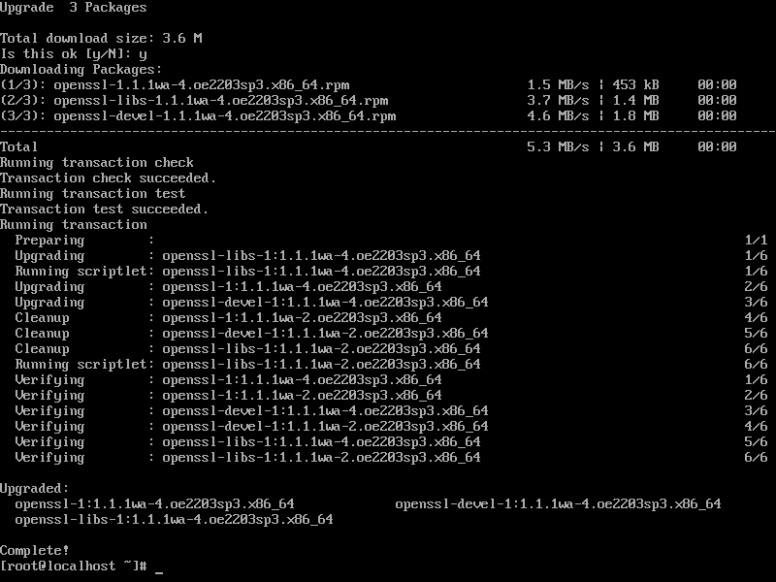
yum install bc

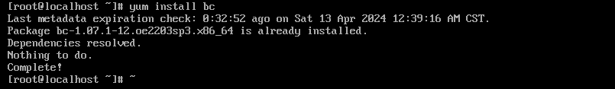
yum install wget
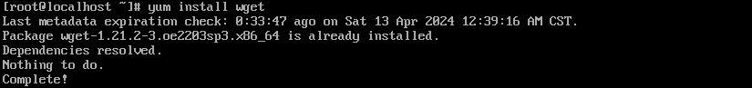
yum install lrzsz
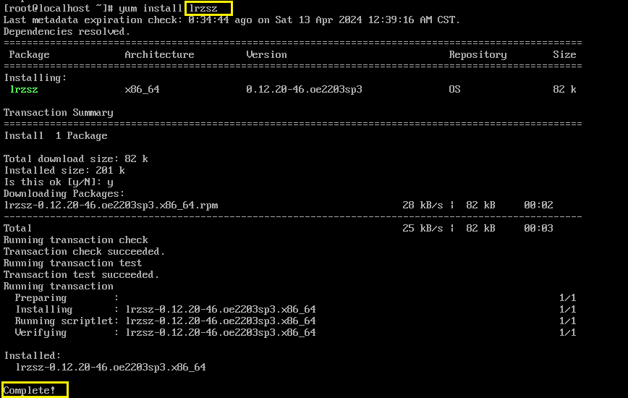
tar czvf boot_origin.tgz /boot/
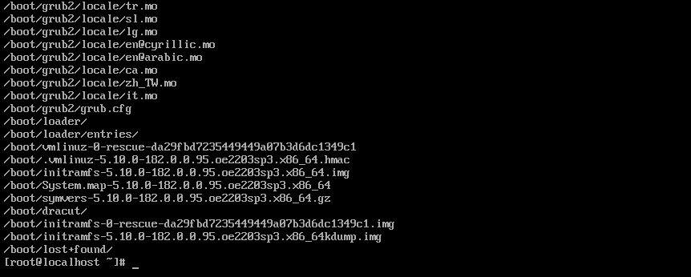
sz boot_origin.tgz

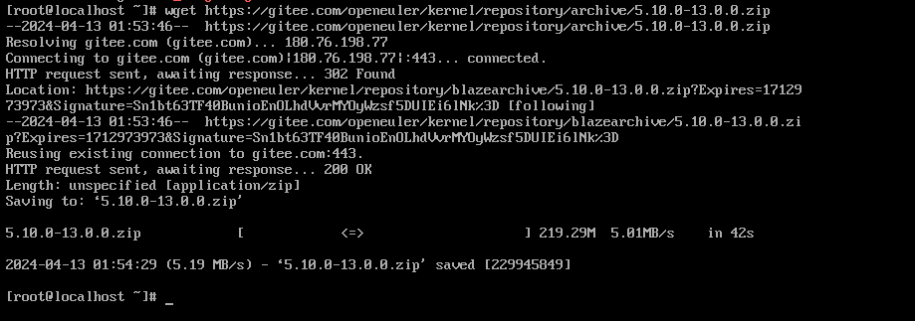
二．内核源码下载
#下载源码
wget https://gitee.com/openeuler/kernel/repository/archive/5.10.0-13.0.0.zip
#解压
unzip 5.10.0-13.0.0.zip
#进入源码根目录
cd kernel-5.10.0-13.0.0
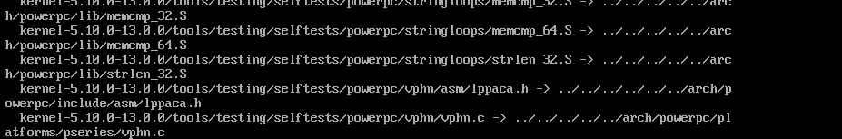
cd kernel-5.10.0-13.0.0

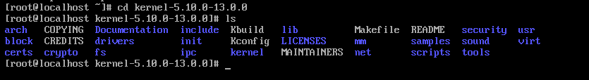
make mrproper

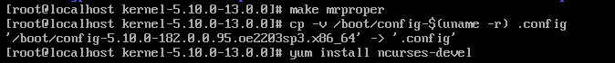
Save------config.------ok
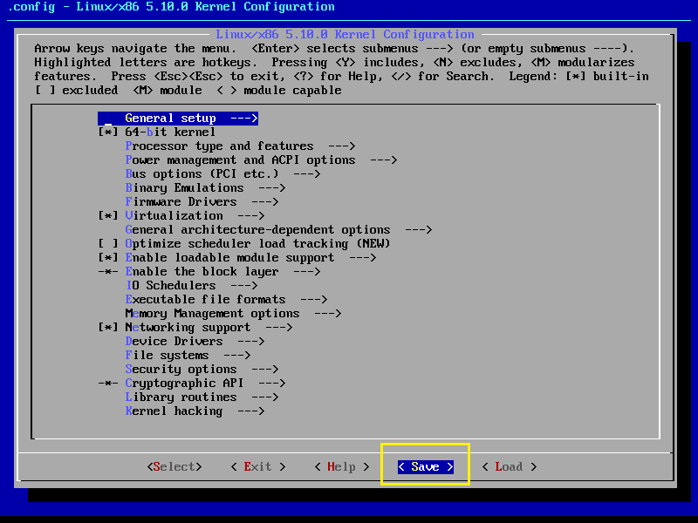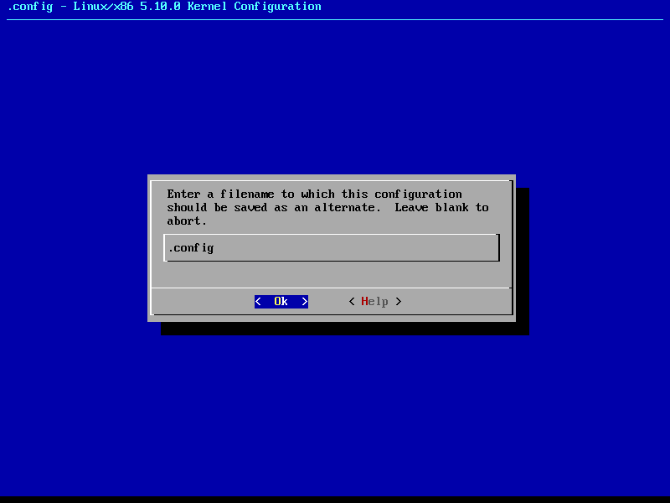
make -j4
make modules_install #编译完成后安装模块
make install #安装内核
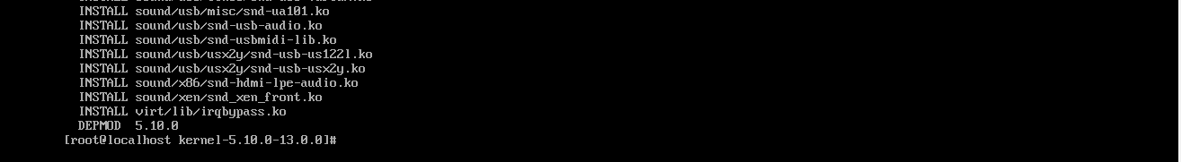
reboot # 查看内核版本信息
uname -a #查看内核版本信息可分析出内核是否更新成功

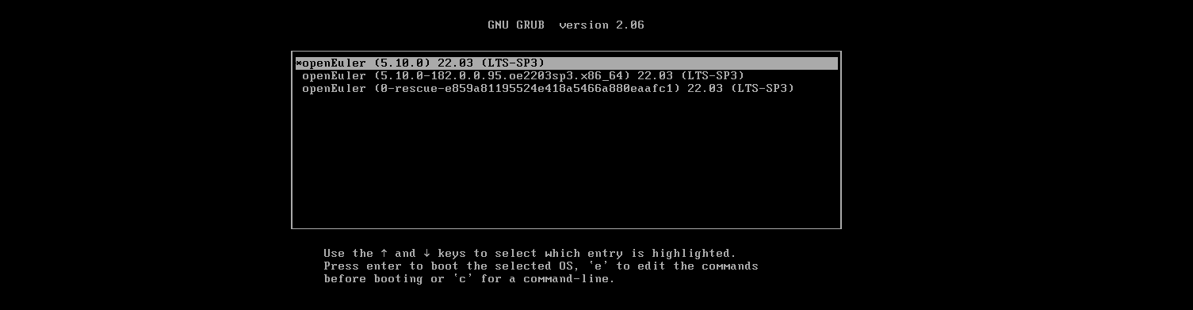
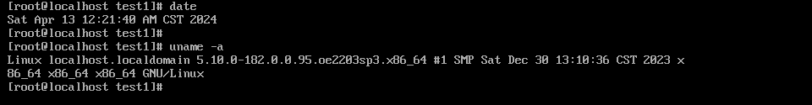
前后效果对比图
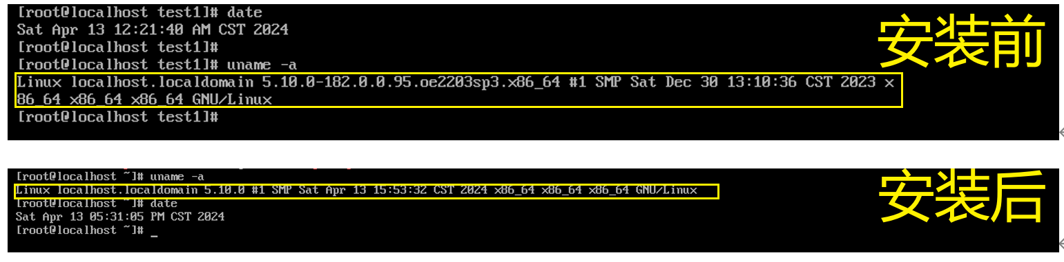

四、实验分析

在完成这个操作系统实验的过程中，我进行了以下实验分析：

1. 操作系统安装与配置：安装 openEuler 操作系统到 VMware 虚拟机上是实验的第一步。通过这个过程，我了解了如何选择合适的镜像、创建虚拟机、配置虚拟机的硬件参数以及安装操作系统。这个过程对我理解操作系统的安装与配置流程提供了直观的体验。

2. 命令行操作：在实验中，我学习了一系列命令行操作，包括查看当前目录位置、列出目录内容、切换目录、创建目录和文件、删除文件以及移动文件等。这些基础的命令行操作是操作系统管理的基础，对于日常的系统维护和管理至关重要。

3. 内核编译与更新：编译内核源码是实验的一个重要环节。通过下载内核源码、配置编译环境、执行编译命令等步骤，我深入了解了内核编译的过程和原理。同时，安装或更新内核也让我意识到了内核版本对系统性能和功能的影响，以及如何管理和维护系统内核的重要性。

4. 问题排查与解决：在实验过程中，我遇到了一些问题，例如操作失误、命令执行错误等。通过查找资料、和同学讨论以及自己的思考，我逐步解决了这些问题。这个过程让我学会了如何进行问题排查和解决，提高了我的自学能力和解决问题的能力。

这个操作系统实验不仅让我掌握了操作系统管理的基本技能，还提高了我的问题解决能力和自学能力。通过实践操作，我对操作系统的原理和功能有了更深入的理解，为我今后的学习和工作打下了坚实的基础。

五、所遇问题及解决方法

问题一：test1目录下未能创建文件

解决：使用cd命令切换至test1目录

问题二：make -j4失败

解决：分配更多内存给虚拟机，在虚拟机工作时不进行其他工作

